Et le hasard dans tout cela ?

Inducteur
On présente cette image et demande d'analyser ce que l'on y voit.
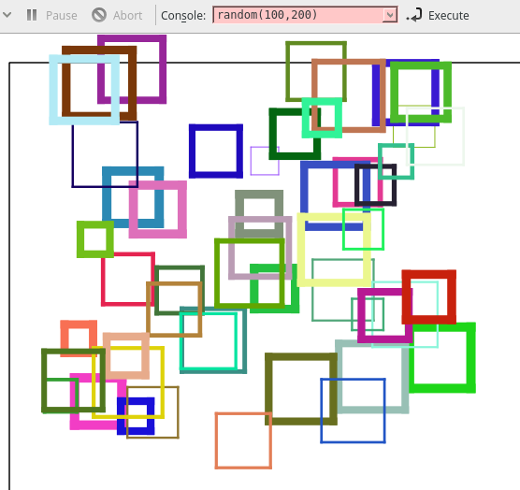

Pas à pas
Normalement, il en ressort que l'on voit des carrés, que des carrés avec comme changement :
- La couleur
- L'épaisseur du trait
- La position
Impecc ! On sait gérer tout cela. Le seul hic c'est que les chiffres de ces propriétés varient à chaque traçage comme s'il l'on lançait un dé : il va fallait gérer le hasard.
Bien que le hasard n'existe pas en informatique, mais ça les élèves ne sont pas obligés de le savoir, il y a quand même une fonction qui va nous rendre service : la fonction random .
Cette fonction random fonctionne avec 2 paramètres qui définissent une plage de données : la valeur minimale de cette plage de donnée et la maximale.
Ainsi pour reproduire un dé, on utilisera le code
random 1,6
Qui fournira un chiffre de 1 à 6 de façon aléatoire “simulée”.
Donc on reprend le plan de construction nécessaire POUR UN CARRE dessiné de façon aléatoire.
- Aller à X, Y
(compris dans le canevas, même un peu moins s'il on ne veut pas que ça dépasse...)
- Prendre un crayon d'épaisseur X
- Choisir une couleur R, V, B (avec R V B qui changent à chaque fois)
- Tracé un carré de coté X
Recommencer plein de fois ce protocole et changeant les valeurs. </code>
Ça devient clair, on réalise ce type de plan de construction au tableau.
go (mini : 50, maxi: 350),(mini : 50, maxi: 350)
penwidth (mini : 1, maxi:8)
pencolor (mini : 0, maxi:255),(mini : 0, maxi:255),(mini : 0, maxi:255)
# le carré
repeat 4 {
forward CoteQuiChangeAChaqueCarré
turnright 90
}
Attention, pour le carré, ils auront tendance à coller un random suite au forward mais ce n'est pas la bonne méthode car ainsi on n'aura plus un carré mais 4 segments orthogonaux aux dimensions différentes. Il faut donc définir ce coté AVANT la boucle du carré.
Une fois que ça passe pour un carré, on englobe le tout dans une grosse boucle qui répétera l'opération autant de fois que nécessaire (sur l'image sus-citée, il y en a 50)

Proposition de code
reset
spritehide
repeat 50 {
# Le hasard
go (random 20,300), (random 20,300)
$cote = (random 20,50)
penwidth (random 1,7)
pencolor (random 0,255),(random 0,255) ,(random 0,255)
# Le carré
repeat 4 {
forward $cote
turnright 90
}
}
Attention à bien mettre des parenthèses (random 10,100) , certes non obligatoire en appel traditionnel, mais sinon ça posera des soucis sur l'appel de pencolor (kturtle aura du mal à parser les paramètres de différentes fonctions, les ( ) permettront de palier à ce problème…
Finalement, ce n'était pas si compliqué…

Variantes
Idem avec des triangles, des losanges, des rectangles…

Navigation
page précédente | Sommaire | Page suivante
Nombres, géométrie, boucles... | sommaire | La boucle if

